ภาคผนวก ข
Series 60 C++ Software Development Kits (SDKs)

Series 60 C++ Software Development Kits (SDKs) เป็นเครื่องมือที่ช่วยในการพัฒนาแอพพลิเคชันบนอุปกรณ์เคลื่อนที่ พัฒนาด้วยภาษา C++ โดยมีอีมูเลเตอร์มาให้พร้อมเพื่อความสะดวกในการดูผลลัพธ์และการดีบัก

1. การสร้างแอพพลิเคชันใหม่สำหรับอุปกรณ์เคลื่อนที่
- เปิด Microsoft Visual C++ แล้วเลื่อก File| New
- จากนั้นเลือกแท็บโปรเจค แล้วเลือกโปรเจคแบบ Series 60 AppWizard v 2.0

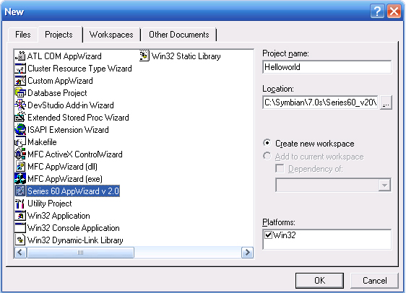
รูปที่ ข-1 การเลือกสร้างแอพพลิเคชันใหม่

- ใส่ชื่อโปรเจค ยกตัวอย่างเช่น Helloworld แล้วกด OK
- เลือกประเภทแอพพลิเคชันที่ต้องการจะสร้าง และใส่ชื่อของแอพพลิเคชัน แล้วกด Next

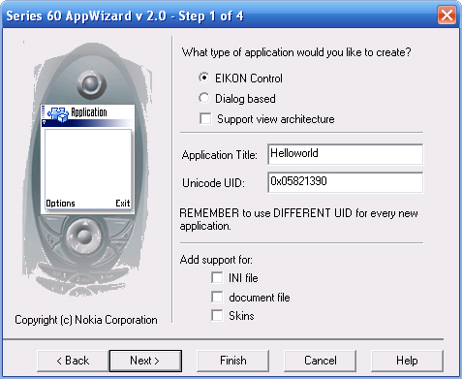
รูปที่ ข-2 การเลือกประเภทแอพพลิเคชัน

- ใส่ชื่อผู้เขียนแอพพลิเคชัน

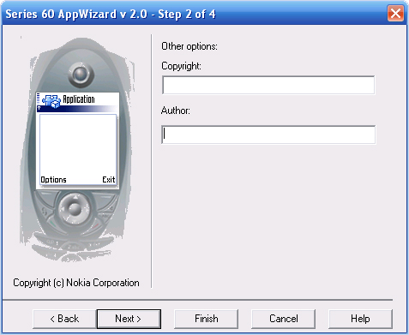
รูปที่ ข-3 การใส่ชื่อผู้เขียนแอพพลิเคชัน

- Series 60 AppWizard จะสร้างคลาสต่างๆให้ดังรูป

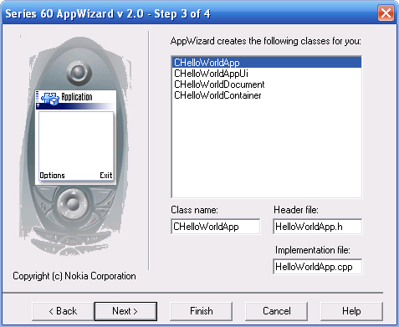
รูปที่ ข-4 คลาสต่างที่ Series 60 AppWizard สร้างให้

- จะปรากฏไดอะลอกบล็อกที่บอกถึงการอ้างอิง Path ต่างๆ ของโปรแกรม และเมื่อกด Finish แอพพลิเคชันใหม่ก็จะถูกสร้าง
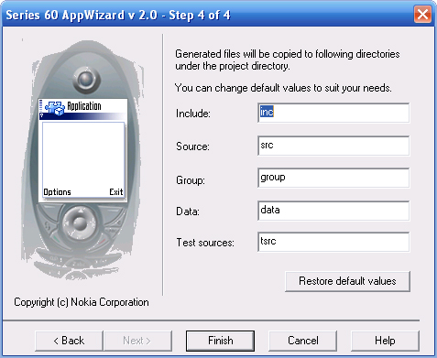
รูปที่ ข-5 การเพิ่มข้อมูลของแอพพลิเคชันใหม่
2. การ Build แอพพลิเคชัน
ในการ Build แอพพลิเคชันนั้น เราจะ Build โดยผ่านทาง Command Line โดยที่เราต้องเปิด Command prompt ก่อน และเปลี่ยน Path ไปที่โปรเจคที่เราต้องการ โดยที่ต้องมีไฟล์ .mmp และไฟล์ bld.inf เราถึงสามารถจะ Build ได้ ยกตัวอย่างเช่น
โปรเจคอยู่ที่ \Symbian \ Series602_0 \HelloWorld \group
โดยที่เราต้องพิมพ์ blamake bldfiles
รอสักพักจะได้ไฟล์ abld.bat
และต่อมาเราต้องคอมไพล์และลิงค์โปรเจค โดยพิมพ์ abld build wins udeb (สำหรับ Visual C++)

3. การ Run อีมูเลเตอร์
หลังจากที่มีการ Build แอพพลิเคชันเรียบร้อยแล้วสำหรับแพลตฟอร์ม เราสามารถทำการทดสอบการทำงานของแอพพลิเคชันบนอีมูเลเตอร์ได้โดย พิมพ์ epoc.exe จากนั้นจะปรากฏอีมูเลเตอร์ให้สามารถทดสอบการทำงานได้
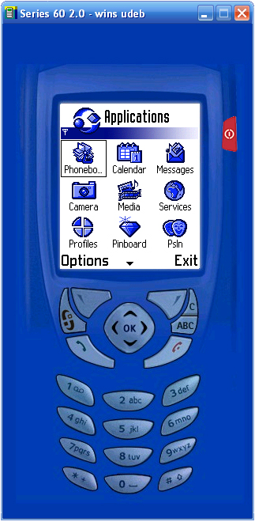
รูปที่ ข-6 อีมูเลเตอร์

